1. 先备份原先网卡配置
2. 新建ifcfg-bond0文件，编辑内容如下：

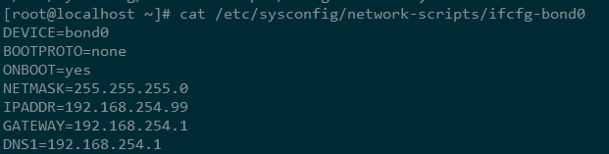

1. 编辑ifcfg-eth0文件，内容如下：

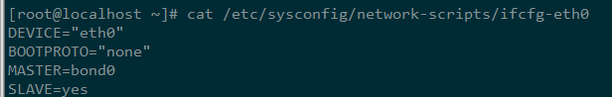

1. 编辑ifcfg-eth1文件，内容如下：

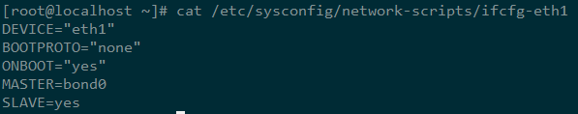

1. /etc/modprobe.d/目录新建bonding.conf，内容如下：



mode=1时为主备模式，mode=0时为负载均衡模式。

1. 添加开机自启动

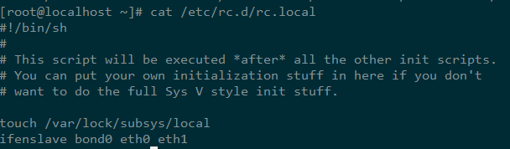

1. 重启系统，ifconfig查看结果  
   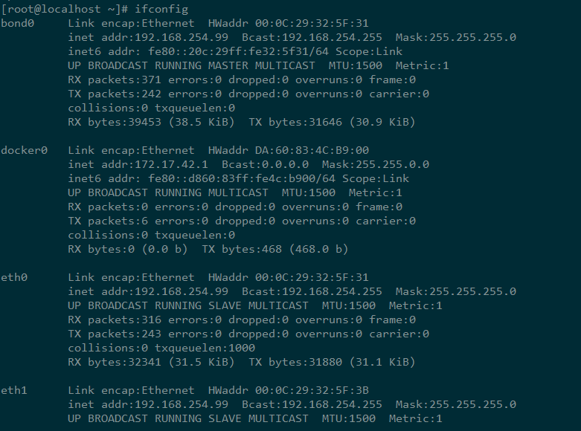
2. 附

如果连不上网，如下图

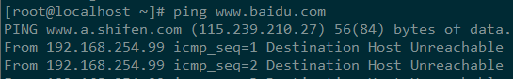

说明路由有问题，可以新建route-bond0文件，添加默认路由即可



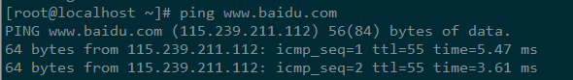

添加默认路由后ifconfig 就不显示eth0 eth1的地址了

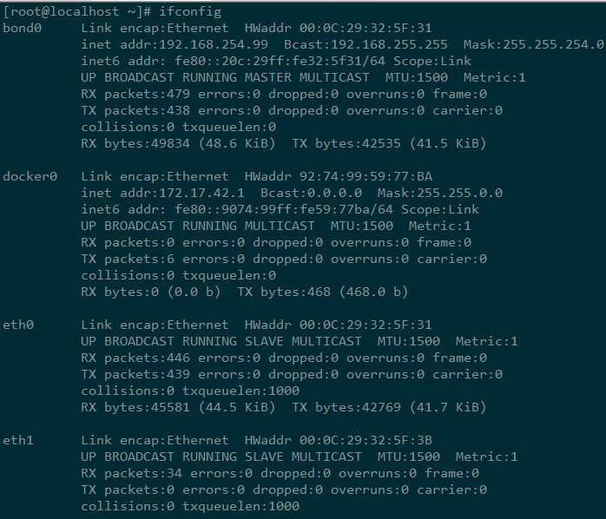

service network restart报下面这个错，不用管它

